Pemodelan UML Aplikasi E-Commerce & Kasir
(Transaksi Kasir Offline)

Nama Anggota:
- Brilian Filli Wibisono / 10125006
- Davin Dias Alputra / 10125007

1. Use Case Diagram (Transaksi Kasir Offline)
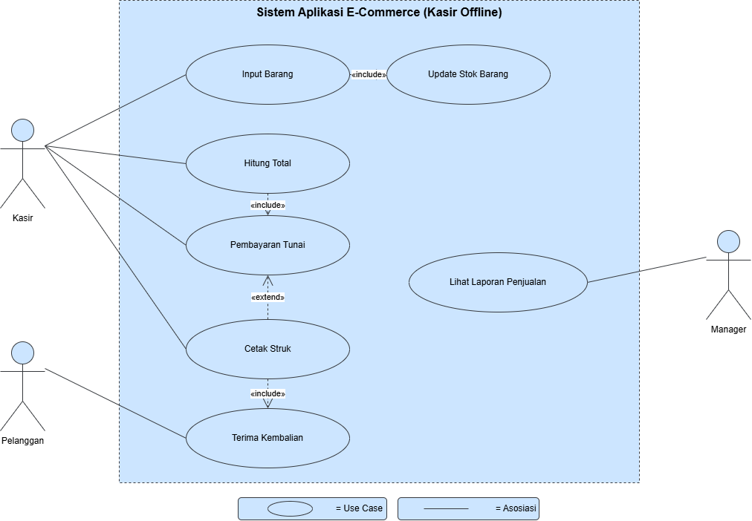
Use Case Diagram menggambarkan interaksi antara tiga aktor utama dengan sistem kasir. Disini kasir memiliki peran paling aktif dengan kemampuan menginput barang, menghitung total belanja, melakukan pembayaran tunai, dan mencetak struk transaksi. Pelanggan berperan sebagai pihak yang melakukan pembayaran, menerima kembalian, dan mendapatkan struk sebagai bukti transaksi. Sementara itu, Manager memiliki akses terbatas hanya untuk melihat laporan penjualan guna keperluan monitoring bisnis. Diagram ini juga menunjukkan dua jenis relasi penting: relasi «include» yang berarti suatu use case selalu memerlukan use case lain (misalnya Pembayaran Tunai selalu memanggil Hitung Total), dan relasi «extend» yang bersifat opsional (seperti Laporan Penjualan yang bisa dipicu dari proses Cetak Struk).

2. Activity Diagram (Alur Transaksi Kasir)
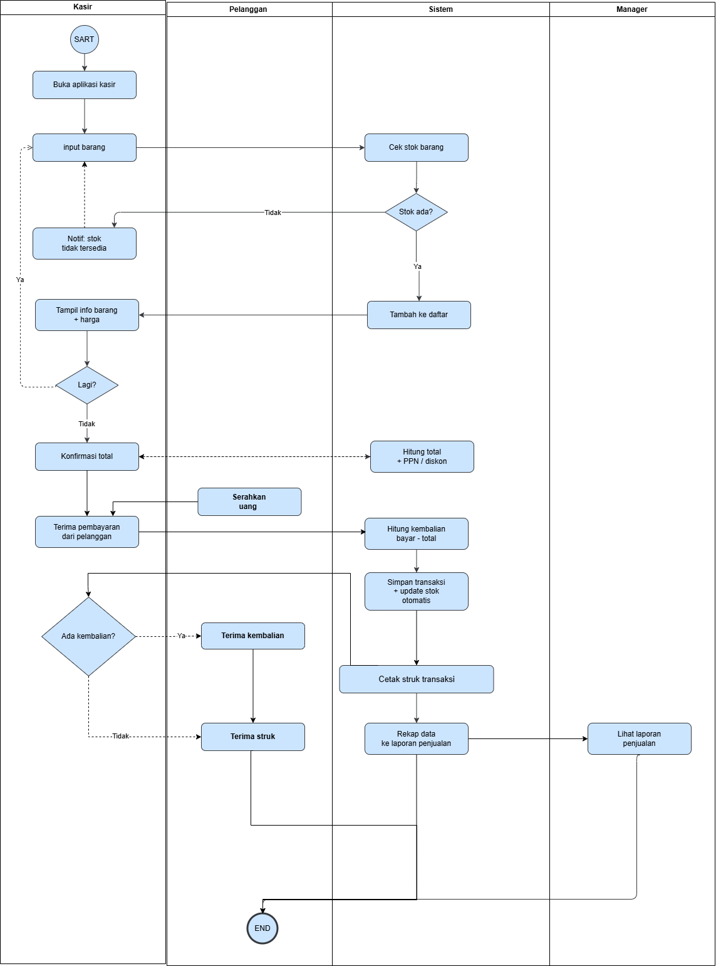

Activity Diagram menampilkan alur kerja lengkap proses transaksi kasir yang dibagi menjadi empat area, yaitu Kasir, Pelanggan, Sistem, dan Manager. Proses dimulai dari titik START (lingkaran hitam penuh) pada Kasir ketika kasir membuka aplikasi kasir, kemudian melakukan scan atau input barang. Secara bersamaan, Sistem melakukan pengecekan stok barang melalui decision point (belah ketupat) yang menentukan apakah stok tersedia atau tidak. Jika stok tidak tersedia, muncul notifikasi "stok tidak tersedia" pada Kasir dan alur kembali ke proses scan barang (ditandai dengan garis putus-putus sebagai alur balik/return). Jika stok tersedia, sistem menambahkan barang ke daftar dan menampilkan info barang beserta harga. Terdapat decision point kedua yaitu "Lagi?" yang menentukan apakah kasir ingin menambah barang lain atau tidak. Setelah semua barang diinput, kasir melakukan konfirmasi total, sistem menghitung total beserta PPN/diskon, lalu Pelanggan menyerahkan uang atau QRIS. Sistem kemudian menghitung kembalian dan menyimpan transaksi sekaligus memperbarui stok secara otomatis. Proses dilanjutkan dengan pencetakan struk (balok tebal horizontal) yang menyinkronkan beberapa alur paralel menjadi satu proses. Pelanggan menerima struk, Sistem merekap data ke laporan penjualan, dan Manager dapat melihat laporan penjualan tersebut. Seluruh alur berakhir di titik END (lingkaran ganda) setelah semua proses selesai dijalankan.

3. Sequence Diagram (Interaksi Antar Objek)
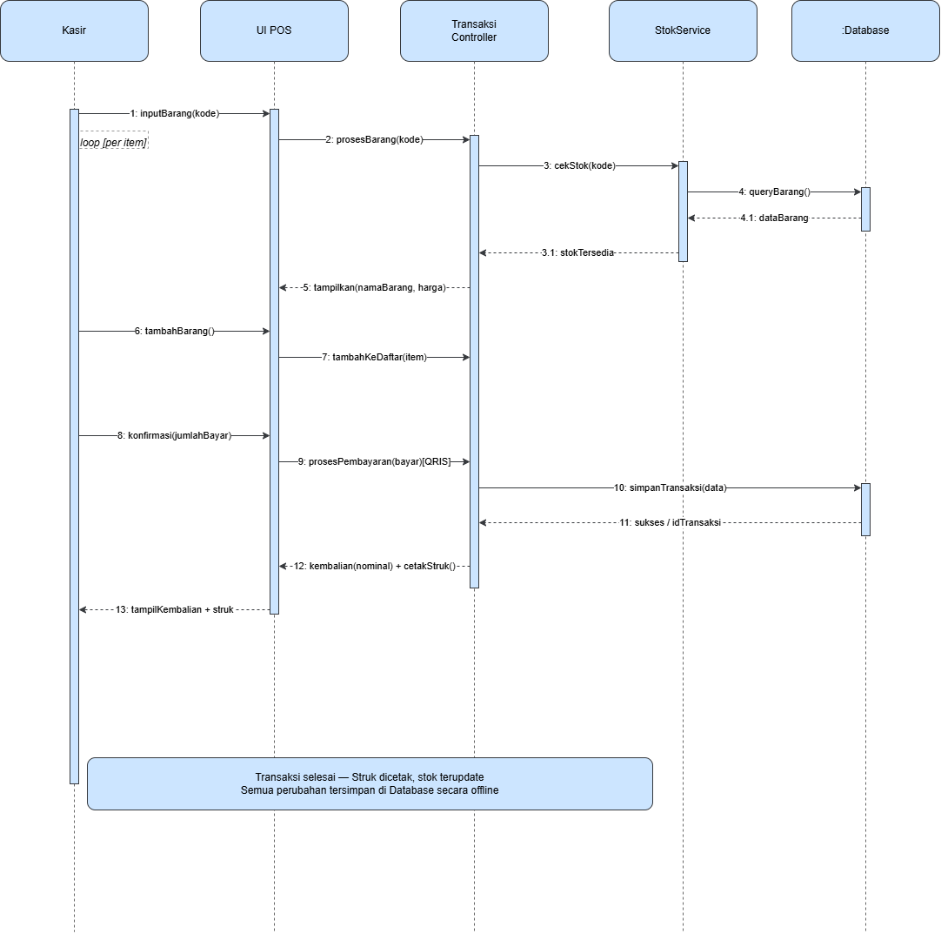
Sequence Diagram mengilustrasikan komunikasi antar komponen sistem secara kronologis dari atas ke bawah, menampilkan bagaimana pesan mengalir antar objek. Dimulai dari Kasir yang berinteraksi dengan UI POS, kemudian UI mengirim request ke TransaksiController yang bertindak sebagai pengatur logika bisnis. Controller selanjutnya berkomunikasi dengan StokService untuk validasi ketersediaan barang, dan StokService mengakses Database untuk mengecek dan memperbarui data stok. Diagram ini menggunakan lifeline (garis putus-putus vertikal) untuk menunjukkan keberadaan objek, activation bar (kotak tipis) saat objek sedang aktif memproses, serta panah penuh untuk request dan panah putus-putus untuk response. Terdapat loop yang menandakan proses berulang untuk setiap item barang yang di-scan, dan alt (alternative) yang menunjukkan pilihan metode pembayaran (tunai atau QRIS). Semua data akhirnya dikembalikan ke kasir melalui jalur yang sama namun dalam arah sebaliknya.

4. Class Diagram (Struktur Kelas)
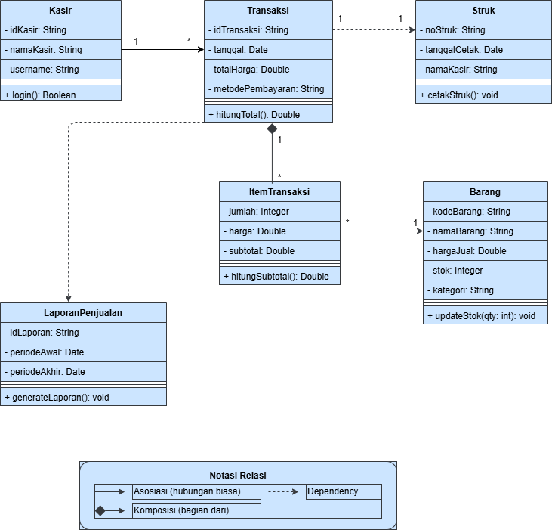
Class Diagram menyajikan arsitektur sistem dalam bentuk blueprint kode program yang terdiri dari enam kelas utama. Kelas Kasir menyimpan data operator dengan atribut idKasir, namaKasir, dan username, serta method login() bertipe Boolean. Kelas Transaksi merepresentasikan satu sesi belanja pelanggan dengan atribut idTransaksi, tanggal, totalHarga, dan metodePembayaran, dilengkapi method hitungTotal(). Kelas ItemTransaksi mencatat detail setiap barang dalam transaksi dengan atribut jumlah, harga, dan subtotal, serta method hitungSubtotal(). Kelas Barang berisi master data produk lengkap dengan method updateStok() untuk memperbarui stok secara otomatis. Kelas Struk merepresentasikan bukti transaksi dengan method cetakStruk(), sedangkan kelas LaporanPenjualan menyediakan rekap data manajerial melalui method generateLaporan(). Relasi antar kelas menggunakan tiga notasi, yaitu Asosiasi yang menghubungkan Kasir dengan Transaksi (1 ke *) dan LaporanPenjualan (1 ke 1), Komposisi yang menandakan Transaksi memiliki banyak ItemTransaksi (1 ke *) sebagai bagian yang tak terpisahkan, serta Dependency yang menunjukkan ketergantungan Transaksi terhadap Struk (1 ke 1) dan ItemTransaksi terhadap Barang (* ke 1).

